**Manual – Calculadora Básica en java**

El proyecto presentado es una **Calculadora** creada en **Net Beans**, con el lenguaje de **Java** y un poco de **JavaScript**. Este proyecto tiene como objetivo funcionar como una calculadora que comúnmente encontramos en algunos dispositivos. La idea original surge a partir de un proyecto para finalizar el año, el profesor **Marcelo Fedulo**, el primer día de clase nos contó el proyecto que hizo hacer a los alumnos de 5to el anterior año.

**Primer acercamiento a una calculadora**

Cuando empezamos 5to empezamos viendo raptor, un programa que permite programar a través de diagramas de flujo.  
Un día el profesor nos dijo que teníamos que hacer una calculadora (en raptor) con una función que habíamos visto ya un par de clases, lo que hace esta función es llamar a otra ventana, significa que la otra ventana puede hacer otra actividad a la que estés trabajando actualmente.   
En una ventana debíamos pedir al usuario que ingresara el número y la operación a realizar, después debía haber otras cuatro ventanas más en las cuales se hiciera cada operación, las cuáles eran Suma-Resta-División-Multiplicación.

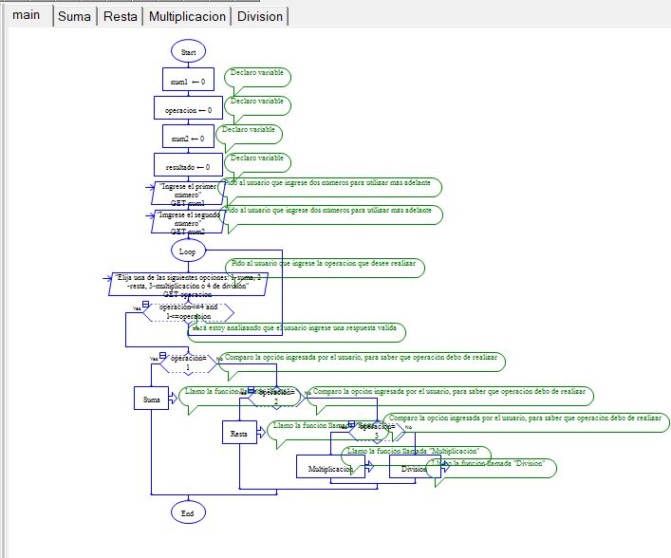

Este fue nuestro primer acercamiento a una calculadora programada por nosotros mismos.

**Primeros pasos con java**

Después de las vacaciones de invierno volvimos, y, como nuestro profe había dicho que “Después de las vacaciones de invierno empezamos con java”, eso hicimos.  
Las clases las hacíamos viendo los videos de [La Geekipedia De Ernesto](http://www.youtube.com/@LaGeekipediaDeErnesto).  
Empezamos viendo lo más básico, como, ¡mostrar “Hola mundo!” en pantalla, también hicimos sumas de dos números entre otras cosas.

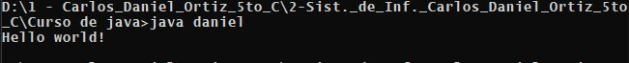  
Una clase el profe nos dijo que programáramos una calculadora usando la función Switch junto al Case. Una vez que terminó toda mi clase el profe pregunto si funcionaba a los demás, mi código se lo había enviado por que había terminado y lo estaba analizando, como la mayoría del curso dijo que si, el profe dijo “Ahora van a usar este código para poder hacer la calculadora con interfaz gráfica”.